Giả thuyết H0: trung bình tần số Turbo tối đa là 2.4 GHz

Giả thuyết đối H1: trung bình tần số Turbo tối đa không phải là 2.4 GHz

Bước 1. Lọc ra những sản phẩm Atom C Series, lưu vào atom_data

atom_data <- subset(CPU_data, grepl("Intel® Atom™ Processor C", Product_Collection, fixed = TRUE))

print(atom_data)

Bước 2. Chuẩn hóa lại cột Max_Turbo_Frequency (xóa bỏ đơn vị GHz)

atom_data$Max_Turbo_Frequency <- as.numeric(gsub(" GHz", "", atom_data$Max_Turbo_Frequency, fixed = TRUE))

Bước 3. Loại bỏ giá trị NA

atom_data <- atom_data[!is.na(atom_data$Max_Turbo_Frequency), ]

Bước 4. Xử lý ngoại lai

Q1 <- quantile(atom_data$Max_Turbo_Frequency, 0.25)

Q3 <- quantile(atom_data$Max_Turbo_Frequency, 0.75)

IQR <- Q3 - Q1

atom_data <- atom_data[atom_data$Max_Turbo_Frequency >= Q1 - 1.5*IQR &

atom_data$Max_Turbo_Frequency <= Q3 + 1.5*IQR, ]

# Vẽ biểu đồ Q-Q cho Max_Turbo_Frequency

qqnorm(atom_data$Max_Turbo_Frequency,

main = "Q-Q Plot - Max Turbo Frequency")

qqline(atom_data$Max_Turbo_Frequency, col = "blue", lwd = 2)

Biểu đồ qq-plot cho Max Turbo Frequency, phân tích ta thấy các điểm nhìn chung chênh lệch không quá so với đường chuẩn màu xanh, vì vậy có thể xem là phân phối xấp xỉ chuẩn, nhưng để chính xác hơn thì dùng Kiểm định Shapiro

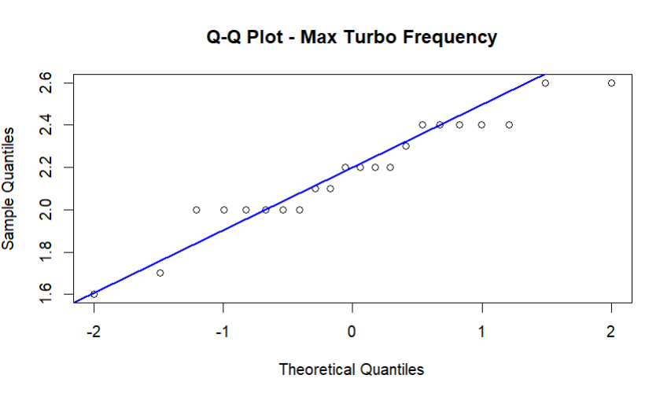

# Bước 5. Kiểm định Shapiro (dùng để kiểm tra phân phối có là phân phối chuẩn)

shapiro.test(atom_data$Max_Turbo_Frequency)

Output:

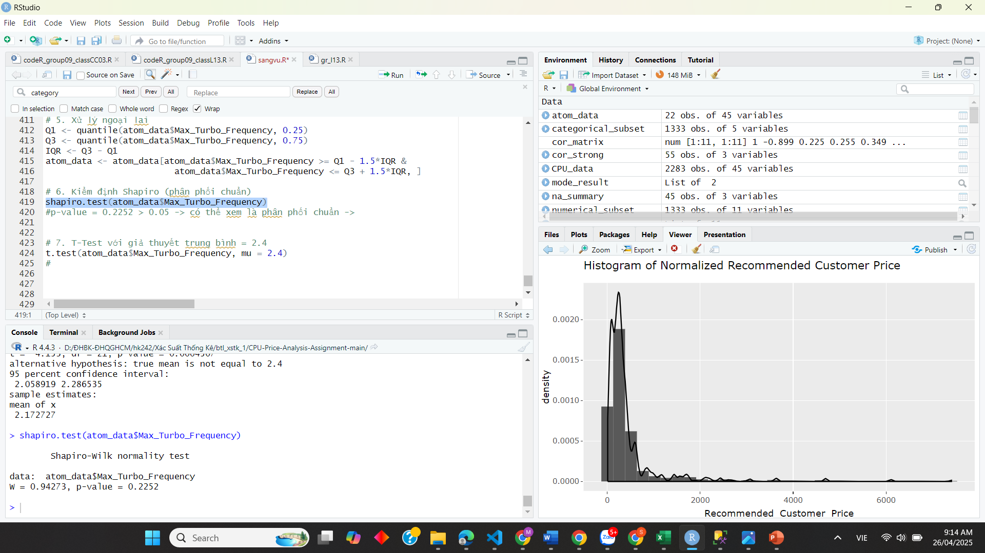

#p-value = 0.2252 > 0.05 -> có thể xem là phân phối chuẩn -> bài toán 1 mẫu có phân phối chuẩn và chưa biết phương sai tổng thể -> sử dụng t-test

Bước 6. T-Test với giả thuyết trung bình = 2.4

t.test(atom_data$Max_Turbo_Frequency, mu = 2.4)

Output:

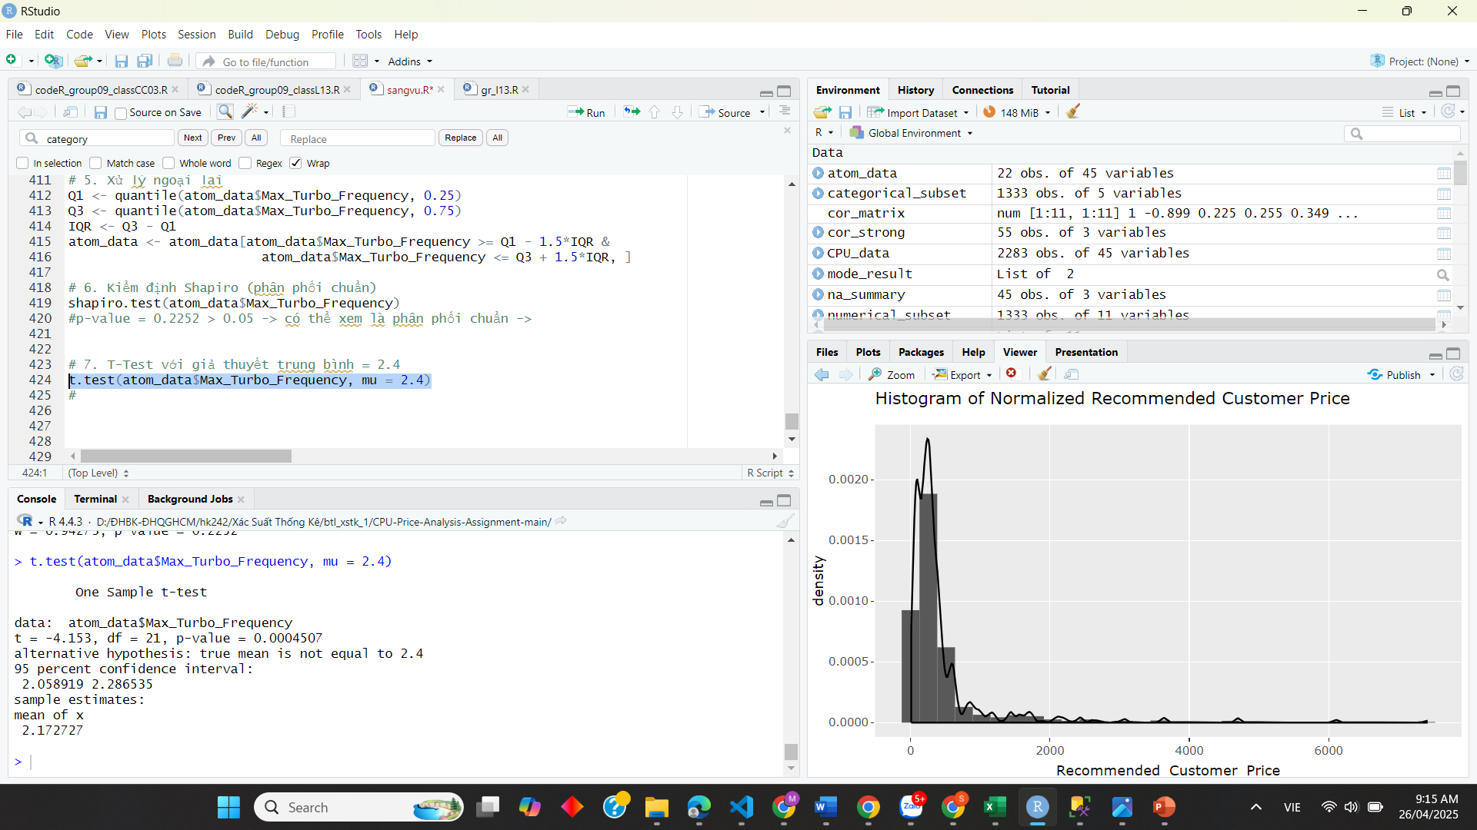

#p-value = 0.0004507 < 0.05 -> bác bỏ H0 -> trung bình tần số Turbo tối đa không phải là 2.4 GHz (trung bình của mẫu là 2.172727)